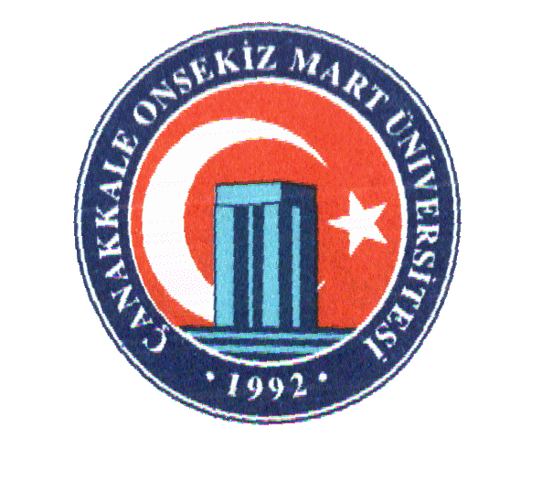
ÇANAKKALE ONSEKİZ MART ÜNİVERSİTESİ

ÖĞRENCİ İLİŞİK KESME BELGESİ

Adı Soyadı
T.C Kimlik No
Fakülte Adı
Bölümü
Öğrenci Numarası

Yukarıda kimlik ve okul bilgileri belirtilen üniversiteniz öğrencisi iken _ _ / _ _ / 201 _ tarihli dilekçem ile;

Kendi isteğim sonucunda,
Mezun olmam nedeni ile,
Başka bir üniversiteye yatay geçiş yaptığım için
okulla ilişiğim kalmamıştır.

Gerekli yasal işlemlerin tamamlanmasını arz ederim.
_ _ / _ _ / 201 _
Daimi İkametgah Adresi:…………………………………………………….
………………………………………………………………………………….
Tel Ev : ......... ………. .…… ……. Adı Soyadı……………..…………………...
Tel Cep: ......... ………. .…… ……. İmza……………..

Mühendislik Fakültesi Öğrenci İşlerince Doldurulacak Bölüm

Harç Borcu : Var Yok

Öğrenci Kimliği : Alındı Kayıp ve belgesi

_ _ / _ _ / 201 _
Onaylayan

KÜTÜPHANE VE DOKÜMANTASYON DAİRE BAŞKANLIĞI

Yukarıda kimliği ve durumu yazılı öğrencide kütüphanemize ait kitap bulunmamaktadır.

_ _ / _ _ / 201 _
Onaylayan

İDARİ VE MALİ İŞLER DAİRE BAŞKANLIĞI

Yukarıda kimliği ve durumu yazılı öğrencide Üniversitemize ait Taşıt Tanıtım Pulu bulunmamaktadır.

_ _ / _ _ / 201 _
Onaylayan

JEOLOJİ MÜHENDİSLİĞİ BÖLÜMÜ
ÖĞRENCİ İLİŞİK KESME FORMU

Aşağıda adı-soyadı ve numarası yazılı olan öğrencimiz, mezun olmadan önce bölüm kütüphanesi (kitap, dergi, makale, bitirme ödevi vs.), araç-gereçler (pusula, lup, çekiç, GPS, harita, vs.) ve laboratuvarlarımızla (kesit, kayaç örneği, laboratuvar malzemesi) ilgili aldığı malzemeleri teslim etmiştir.

Öğrencinin Adı-Soyadı ve Numarası :…………………………………

Kütüphane Sorumlusu : …………………………………

Araç ve Gereçler Sorumlusu : …………………………………

Genel Jeoloji Laboratuvar Sorumlusu : …………………………………

Mineraloji-Petrografi Laboratuvar Sorumlusu : …………………………………

Hidrojeoloji Laboratuvar Sorumlusu : …………………………………

Maden Yatakları-Jeokimya Laboratuvar Sorumlusu : …………………………………

Bitirme Ödevi dersi Sorumlu hocası : …………………………………

Staj Komisyonu Başkanı : …………………………………

_ _ / _ _ / 201 _

Prof. Dr. Süha ÖZDEN
Jeoloji Mühendisliği
Bölüm Başkanı

Not: Bu formu sadece Jeoloji Mühendisliği Bölümü öğrencileri doldurtacaktır.

